

CloudShare平台
用户手册

用户手册

DAWNING INFORMATION INDUSTRY CO.,LTD.

声明
本手册的用途在于帮助您正确地使用曙光公司服务器产品(以下称“本产品”)，在安装和第一次使用本产品前，请您务必先仔细阅读随机配送的所有资料，特别是本手册中所提及的注意事项。这会有助于您更好和安全地使用本产品。请妥善保管本手册，以便日后参阅。

本手册的描述并不代表对本产品规格和软硬件配置的任何说明。有关本产品的实际规格和配置，请查阅相关协议、装箱单、产品规格配置描述文件，或向产品的销售商咨询。

如您不正确地或未按本手册的指示和要求安装、使用或保管本产品，或让非曙光公司授权的技术人员修理、变更本产品，曙光公司将不对由此导致的损害承担任何责任。

本手册中所提供照片、图形、图表和插图，仅用于解释和说明目的，可能与实际产品有些差别，另外，产品实际规格和配置可能会根据需要不时变更，因此与本手册内容有所不同。请以实际产品为准。

本手册中所提及的非曙光公司网站信息，是为了方便起见而提供，此类网站中的信息不是曙光公司产品资料的一部分，也不是曙光公司服务的一部分，曙光公司对这些网站及信息的准确性和可用性不做任何保证。使用此类网站带来的风险将由您自行承担。

本手册不用于表明曙光公司对其产品和服务做了任何保证，无论是明示的还是默示的，包括（但不限于）本手册中推荐使用产品的适用性、安全性、适销性和适合某特定用途的保证。对本产品及相关服务的保证和保修承诺，应按可适用的协议或产品标准保修服务条款和条件执行。在法律法规的最大允许范围内，曙光公司对于您的使用或不能使用本产品而发生的任何损害(包括，但不限于直接或间接的个人损害、商业利润的损失、业务中断、商业信息的遗失或任何其他损失)，不负任何赔偿责任。

对于您在本产品之外使用本产品随机提供的软件，或在本产品上使用非随机软件或经曙光公司认证推荐使用的专用软件之外的其他软件，曙光公司对其可靠性不做任何保证。

曙光公司已经对本手册进行了仔细的校勘和核对，但不能保证本手册完全没有任何错误和疏漏。为更好地提供服务，曙光公司可能会对本手册中描述的产品软件和硬件及本手册的内容随时进行改进或更改，恕不另行通知。如果您在使用过程中发现本产品的实际情况与本手册有不一致之处，或您想得到最新的信息或有任何问题和想法，欢迎致电400-810-0466或登录曙光公司服务网站www.sugon.com垂询。

商标和版权
“SUGON”及图标是曙光信息产业股份有限公司的商标或注册商标。
“中科曙光”及图标是曙光信息产业股份有限公司的商标或注册商标，文中“曙光信息产业股份有限公司”简称“曙光公司”。

“Intel”、“Xeon”图标是Intel公司的注册商标。
“Microsoft”、“Windows”、“Windows Server”及“Windows Server System”是微软公司的商标或注册商标。

上面未列明的本手册提及的其他产品、标志和商标名称也可能是其他公司的商标或注册商标，并由其各自公司、其他性质的机构或个人拥有。

在本用户手册中描述的随机软件，是基于最终用户许可协议的条款和条件提供的，只能按照该最终用户许可协议的规定使用和复制。

版权所有©2013 曙光信息产业股份有限公司，所有权利保留。

本手册受到著作权法律法规保护，未经曙光信息产业股份有限公司事先书面授权，任何人士不得以任何方式对本手册的全部或任何部分进行复制、抄录、删减或将其编译为机读格式，以任何形式在可检索系统中存储，在有线或无线网络中传输，或以任何形式翻译为任何文字。

目录
声明 ii
商标和版权 iii
目录 1
一、Web客户端 3
1.1登录与退出 3
1.2群组管理 3
1.2.1 创建群组 3
1.2.2 查看群组 4
1.2.3 编辑群组 5
1.2.4 加入群组 7
1.2.5 成员管理 9
1.2.6 删除/退出群组 10
1.2.7 搜索群组 11
1.3文件管理 11
1.3.1 基础操作 12
1.3.2 其它操作 19
1.4通知 24
1.5平台设置 24
1.5.1个人设置 25
1.5.2修改密码 25
二、PC客户端 26
2.1 文件管理 26
2.1.1 上传 26
2.1.2 新建文件 27
2.1.3 下载 29
2.1.4 本地编辑 30
2.1.5 移动到/复制到 31
2.1.6 重命名 33
2.1.7 文件属性 34
2.1.8 删除 35
2.1.9 搜索文件 36
2.1.10 锁定/解锁 37
2.2群组管理 38
2.2.1 创建群组 38
2.2.2 查看群组 39
2.2.3 编辑群组 40
2.2.4 删除/退出群组 41
2.2.5 搜索群组 42
2.2.6 申请加入 42
2.3平台设置 43
2.3.1 基本设置 43
2.3.2 传输设置 44

Web客户端

1.1登录与退出
操作流程：浏览器输入网站地址，进入登录界面，输入正确的账户名、密码、选择所在域，点击【登录】按钮，登录成功。
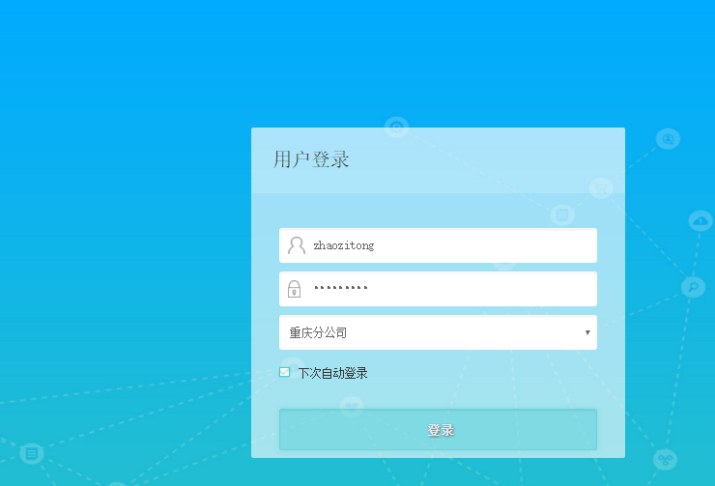
图 1.1-1登录界面

1.2群组管理
DS-Box是一款基于企业私有云的存储产品，用户可以根据自已的应用需要，自行建立各种群组，主要类型有个人文件、团队协作和公共资源三类群组。

创建群组
操作流程：用户登录web端后，选择不同群组类型进行创建，其中公共资源群组需要管理员权限才可以创建。点击【创建群组】按钮，输入群组名称（名称要求1-10个字符、不包含空格、特殊字符、不能和本类型群组名称重复），选择群组图片（支持JPG、JPEG、PNG格式图片且小于2MB），输入配额（参考剩余可用配额），选择配额单位，团队资源群组增加评论设置选项，群组描述可输入也可不输入（0-50个字符）,点击【确定】,创建成功，创建成功的群组显示在左侧相应群组类型下。
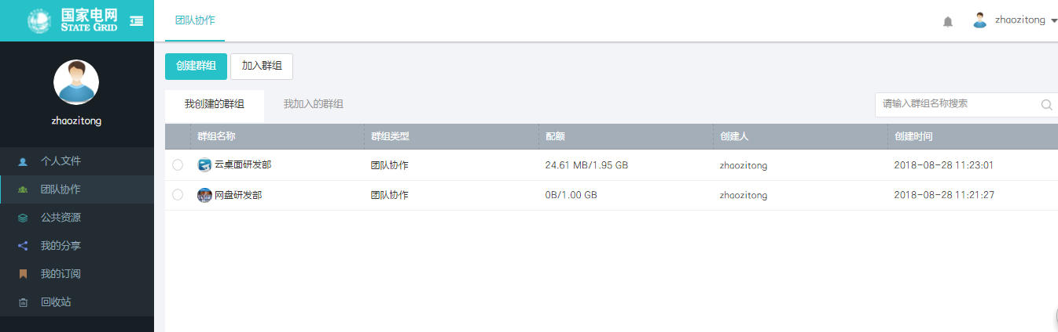
图 1.2.1-1【创建群组】按钮
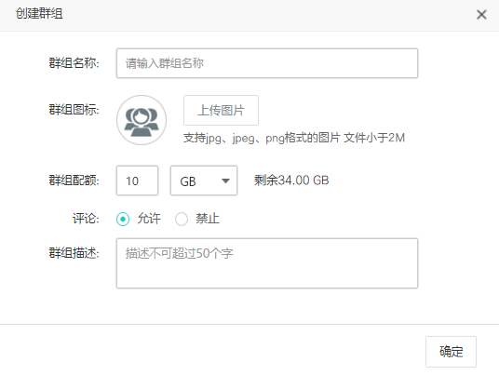
图 1.2.1-2创建群组界面

1.2.2 查看群组
操作流程：群组创建成功后，用户可以选中相应的群组，查看相关群组资料。选中群组后，web页面会浮现【群组资料】选项。点击群组资料，即可显示群组图标、群组配额、群组描述等信息。
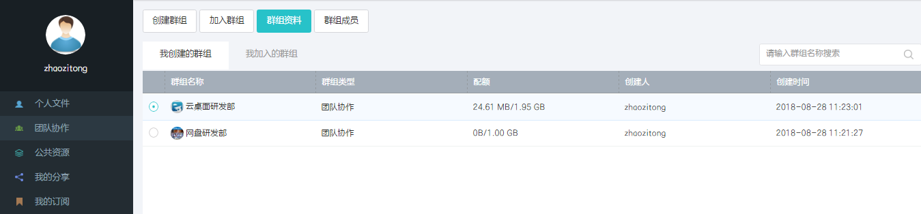
图 1.2.2-1【群组资料】按钮
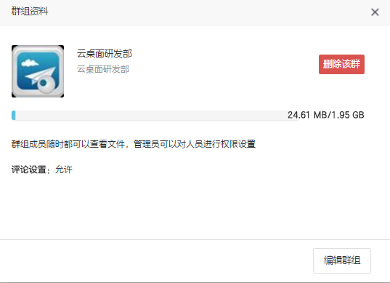
图 1.2.2-2群组资料界面

1.2.3 编辑群组
操作流程：用户可以根据自己需要编辑群组信息，例如编辑群组名称、群组图标、增加群组配额、修改评论设置、修改群组描述等操作。选择群组，点击【群组资料】按钮，然后点击【编辑群组】按钮，进行群组编辑。
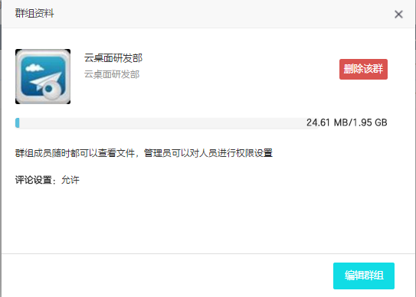
图 1.2.3-1【编辑群组】按钮

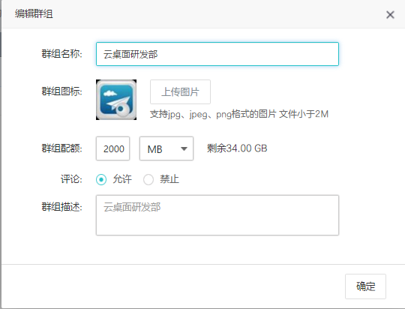
图 1.2.3-2编辑群组界面
注：群组配额只能增加，不能减小，最大不能超出用户的剩余配额

加入群组
加入群组功能，主要针对团队协作类型的群组，用于用户之间的文件协作，用户可以按照需要申请加入，也可以通过邀请的方式加入群组。

申请加入
操作流程：用户点击团队协作类型后，点击加入群组选项。在加入群组页面搜索群组名称（精确搜索/模糊搜索），点击【＋申】，申请加入群组创建者在消息中同意加入此群组，则加入群组成功，首次加入群组的权限是观察者的权限，对文件没有上传、删除、修改等权限，可下载、预览等，群组的创建者/管理者可修改加入者的权限。
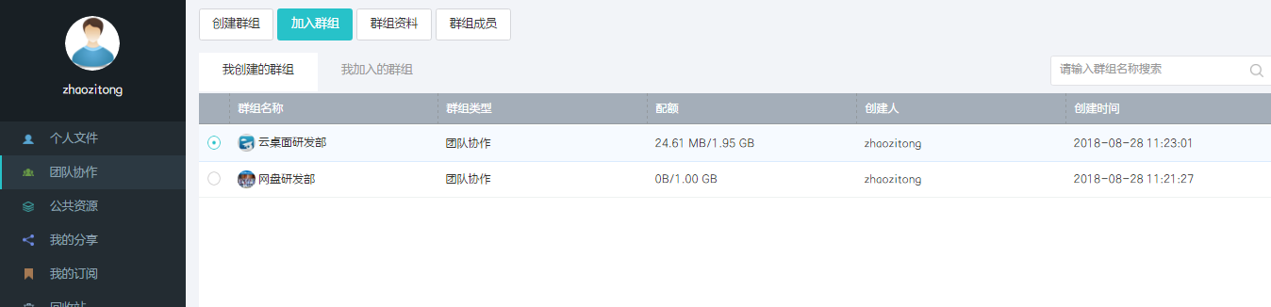
图 1.2.4.1-1【加入群组】按钮
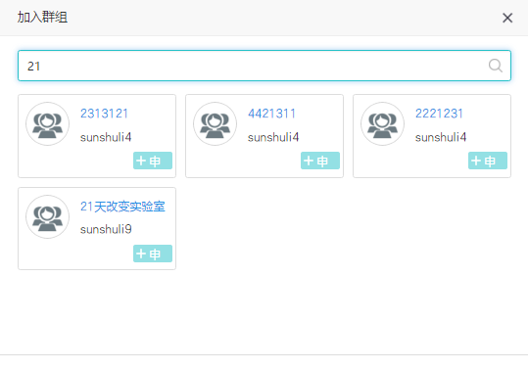
图 1.2.4.1-2加入群组界面

邀请加入
操作流程：用户在团队群组中，创建一个团队群组后，可以点击群组成员选项进行成员邀请。点击邀请成员后，在添加成员框内根据组织架构，可以通过勾选邀请成员，点击【确定】即为发送邀请，对方用户同意后显示在群组的成员中，也可以通过账户精确查询成员，邀请成员加入，点击成员后的【详细】按钮，可查看成员的详细信息。
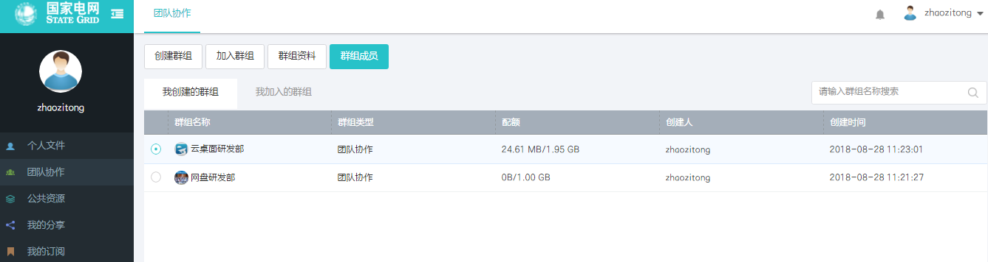
图 1.2.4.2-1【群组成员】按钮
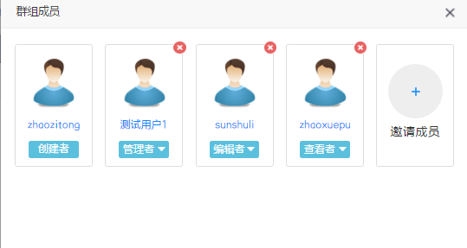
图 1.2.4.2-2【邀请成员】按钮

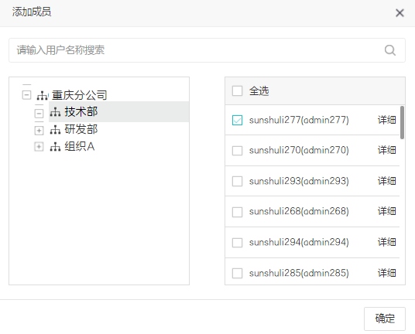
图 1.2.4.2-3邀请成员界面
注：如果点击组织架构，没有用户显示，则说明该组织下没有用户

成员管理
操作流程：在团队协作类型群组中，用户可以查看自己创建群组中的成员，也可以查看已加入群组中的成员。用户创建的群组创建者可修改成员角色，角色包括管理者、编辑者、查看者，也可以点击成员图片上的，删除成员，群组成员的个数是通过后台设置的；设置为管理者可添加删除修改比自己角色小的成员权限；点击成员账户名，显示成员详细信息。
图 1.2.5-1【群组成员】按钮
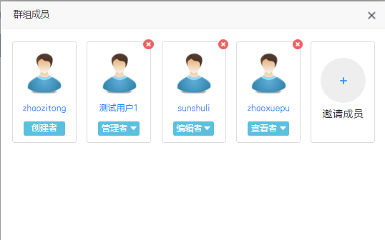
图 1.2.5-2群组成员界面

删除/退出群组
操作流程：用户根据自己需要，自行删除或退出群组，删除或退出群组均通过【群组资料】选项进行操作；用户自己创建的群组可以删除，公共资源的群组只有管理员权限可以删除，其他角色不能删除；对已加入的群组只能退出。
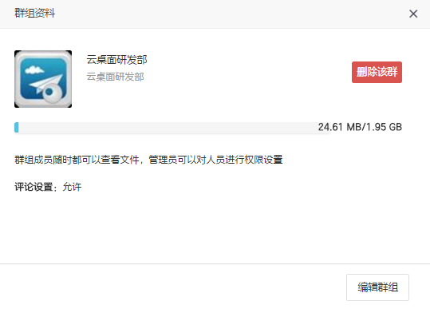
图 1.2.6-1【删除该群】按钮
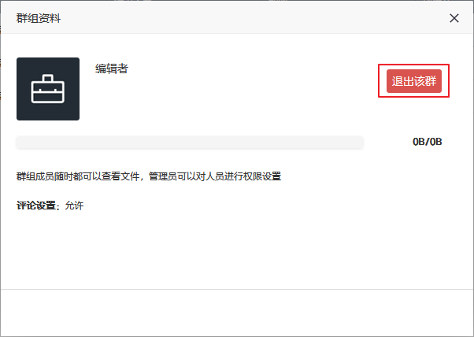
图 1.2.6-2【退出该群】按钮

搜索群组
操作流程：搜索群组功能是指个人文件/团队协作/公共资源类型中，群组很多，一张页面中无法展示的情况下使用，搜索群组支持模糊查询和精确查询，输入为空，显示所有的群组。
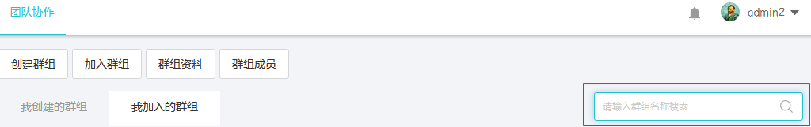
图 1.2.7-1搜索群组搜索框

1.3文件管理
文件管理主要作用在于集中存储与统一管理企业文档；不同群组类型的文件， 用户可以任意使用和操作，部分功能有助于用户及时使用和分享文档。

1.3.1 基础操作

1.3.1.1 上传
操作流程：在个人文件/团队协作/公共资源各群组类型均开放文件上传，只有已加入群组中的查看者权限和公共资源中非管理员权限的用户无法上传文件。在web端可以通过点击【上传】选项进行文件上传，上传进度可查看传输列表的正在上传列表。单个最大上传文件为100MB，批量上传文件最大值为1000个。
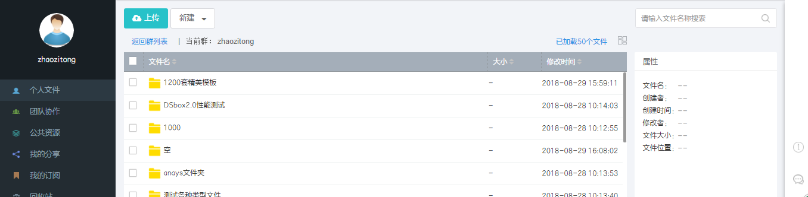
图 1.3.1.1-1【上传】按钮
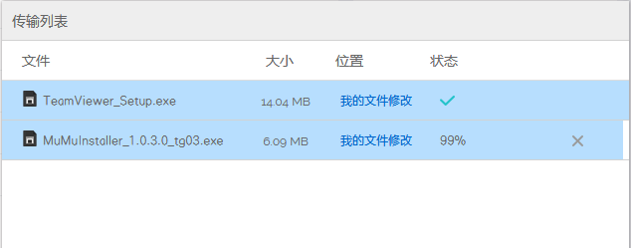
图 1.3.1.1-2传输列表

1.3.1.2 新建文件
操作流程：用户在拥有权限的前提下在个人文件/团队协作/公共资源群组中自由新建文件，已加入群组中的查看者权限和公共资源中非管理员权限的用户无法新建文件，新建文件主要可以新建文件夹、新建文本、新建word、新建excel、新建PPT。
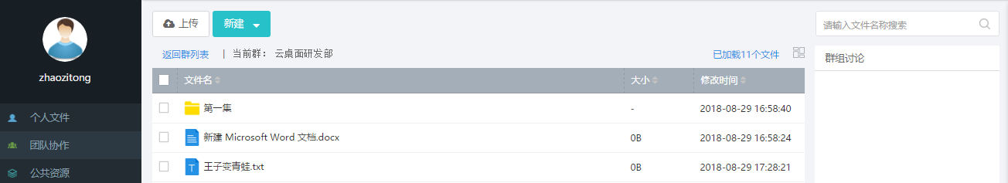
图 1.3.1.2-1【新建】按钮
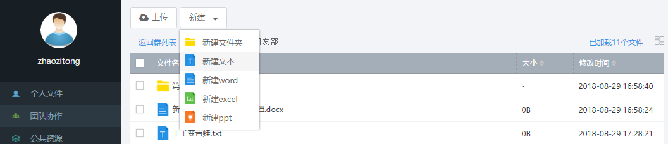
图 1.3.1.2-2新建文件选项

1.3.1.3 下载
操作流程：在个人文件/团队协作/公共资源所有群组类型中，均可以任意文件下载，目前web端仅支持单文件下载，PC端支持批量下载。
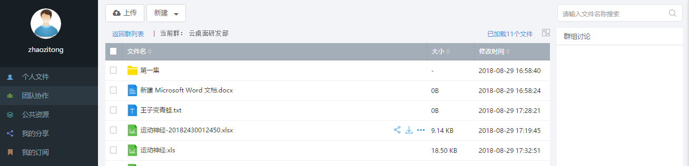
图 1.3.1.3-1【下载】按钮

1.3.1.4 在线预览
操作流程：在个人文件/团队协作/公共资源所有群组类型中，均支持Word、Excel、PPT、PDF、WPS、TXT、图片等常用文档格式的在线预览，使用时直接点击文件名称即可预览。
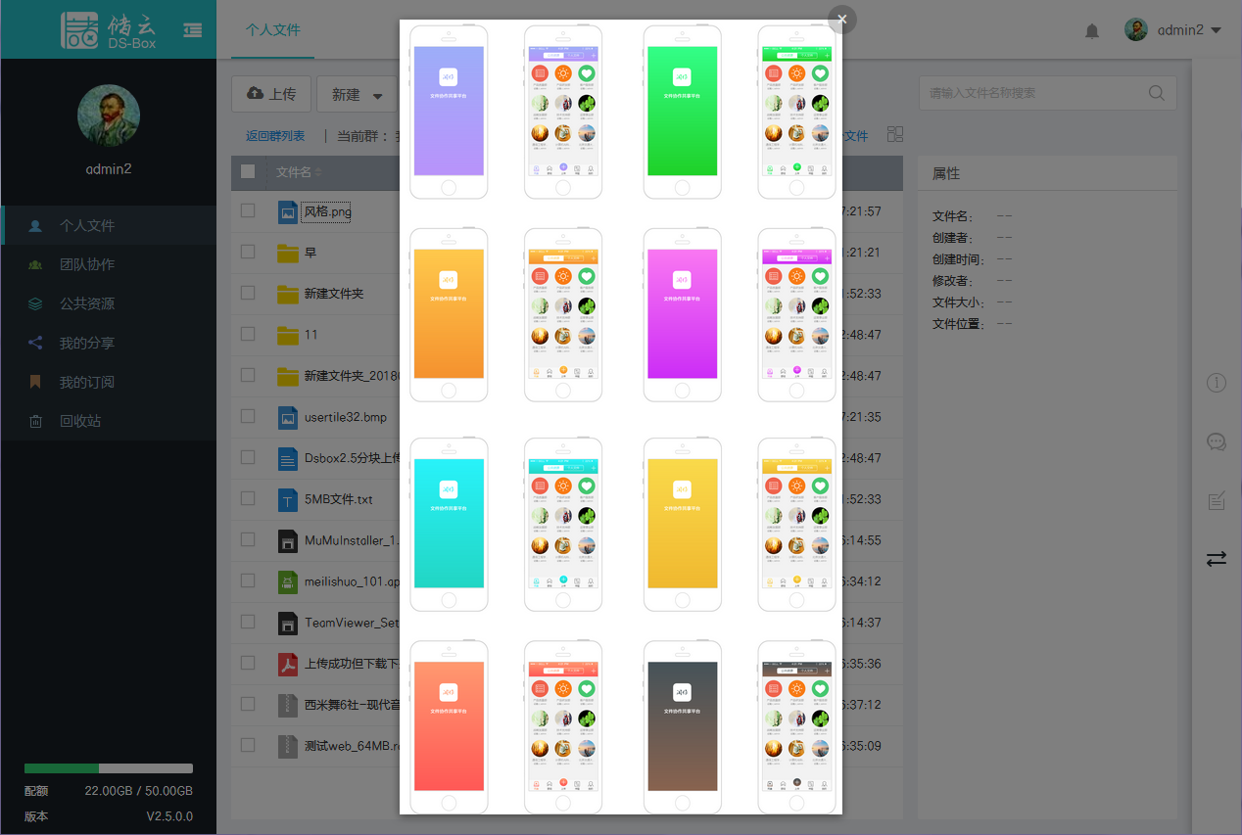
图 1.3.1.4-1预览界面

1.3.1.5 移动到/复制到
操作流程：用户可以在拥有权限的前提下在个人文件/团队协作/公共资源群组中，将任意文件/文件夹移动和复制到指定位置。点击文件/文件夹的【】选项即可移动到/复制到。
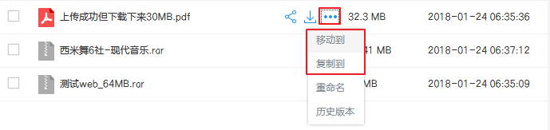
图 1.3.1.5-1【移动到】/【复制到】按钮

1.3.1.6 重命名
操作流程：拥有权限的前提下用户可以在个人文件/团队协作/公共资源群组中，对文件/文件夹进行重命名，点击文件/文件夹的“” 选项即可重命名。
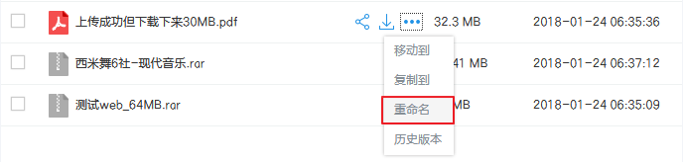
图 1.3.1.6-1【重命名】按钮
注：文件名不能包含\/*:？”<>|

1.3.1.7 文件属性
操作流程：勾选文件或文件夹时，点击按钮，即可显示文件/文件夹属性。
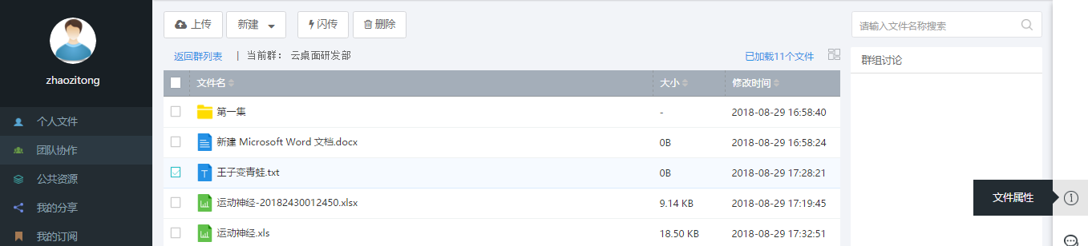
图 1.3.1.7-1【属性】按钮
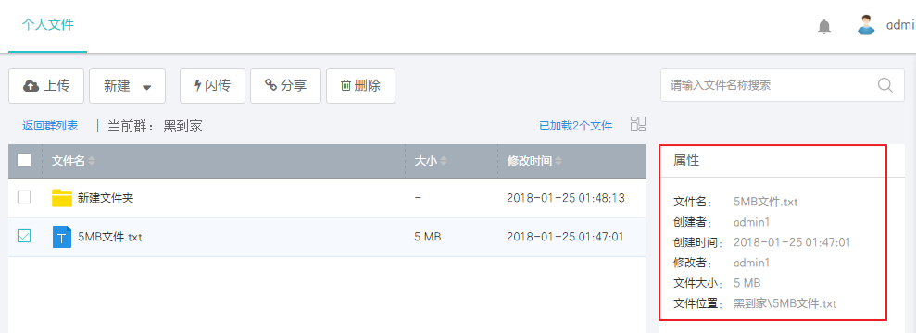
图 1.3.1.7-2属性内容

1.3.1.8 删除
操作流程：拥有权限的前提下用户可以在个人文件/团队协作/公共资源群组中，文件/文件夹进行删除时，勾选单个或批量文件，点击删除选项，删除的文件显示在回收站中。
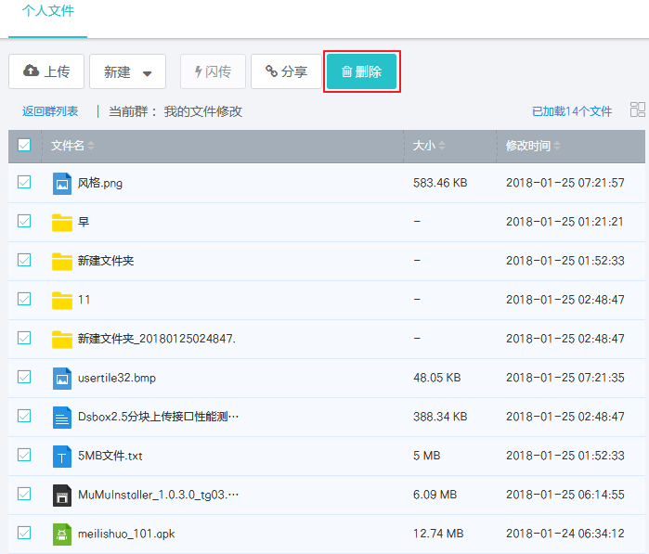
图 1.3.1.8-1【删除】按钮

历史版本
操作流程：拥有权限的前提下用户可以在个人文件/团队协作/公共资源群组中，点击文件【】即可查看文件的历史版本。已加入群组和公共资源中的群组，查看者权限只能预览和下载，不能还原，其它权限可以对历史版本记录进行还原。
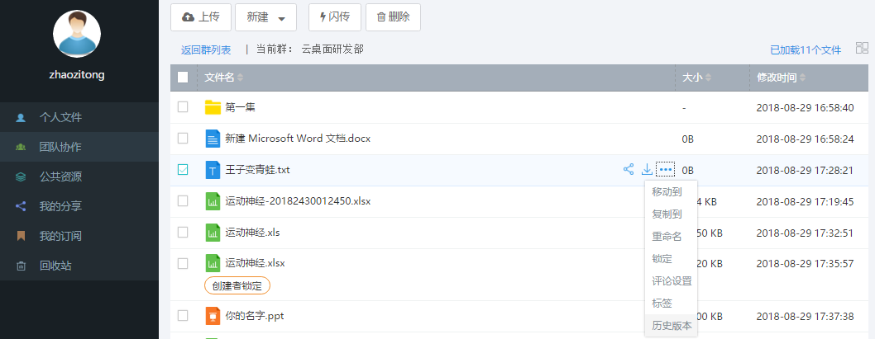
图 1.3.1.9-1【历史版本】按钮
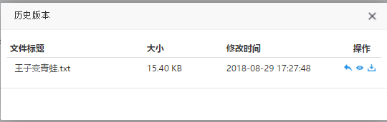
图 1.3.1.9-2历史版本界面

搜索文件
操作流程：可以通过文件名进行文件搜索。
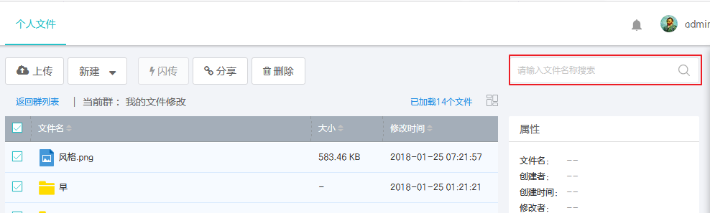
图 1.3.1.10-1搜索文件框

回收站
操作流程：拥有权限的前提下用户可以在回收站中查看个人文件/团队协作/公共资源群组，已加入群组和公共资源中的查看者权限是没有查看操作回收站权限的。在主页面中点击回收站，进入回收站。在回收站中，选择相应群组，文件可搜索、还原、彻底删除、清空回收站。
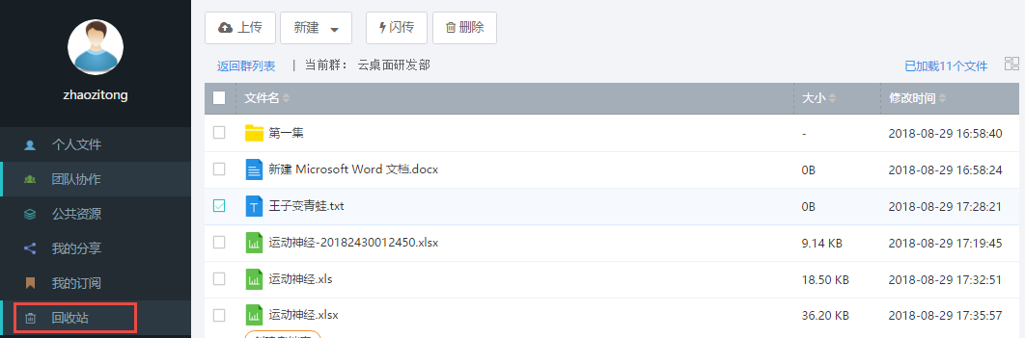
图 1.3.1.11-1【回收站】按钮
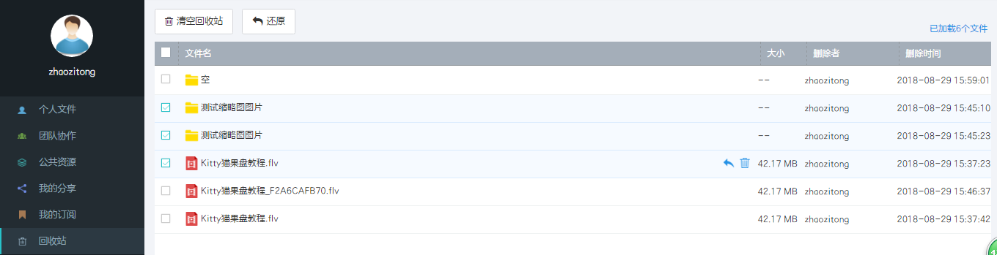
图 1.3.1.11-2回收站界面

文件排序
操作流程：文件排序支持按时间排序、文件大小排序、文件名称排序，通过点击标题旁边的小三角实现升序降序排序。
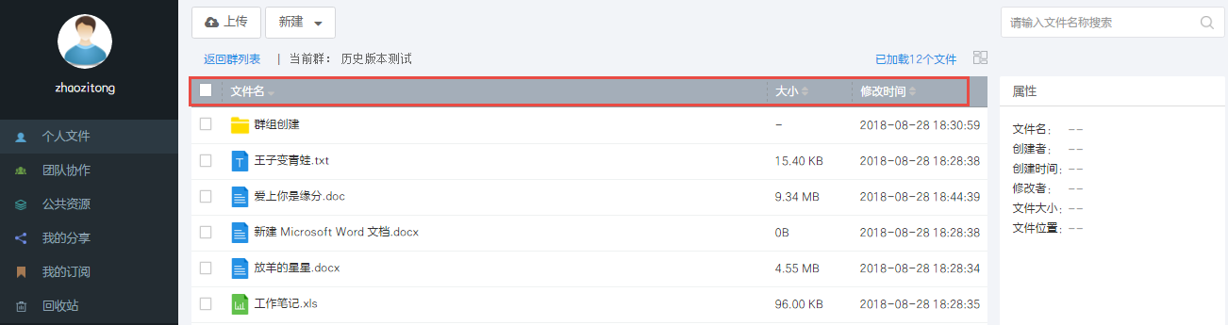
图 1.3.1.12-1【文件排序】按钮

缩略图模式
操作流程：文件支持缩略图模式显示，在文件中点击缩略图标识，即可展示缩略图模式。
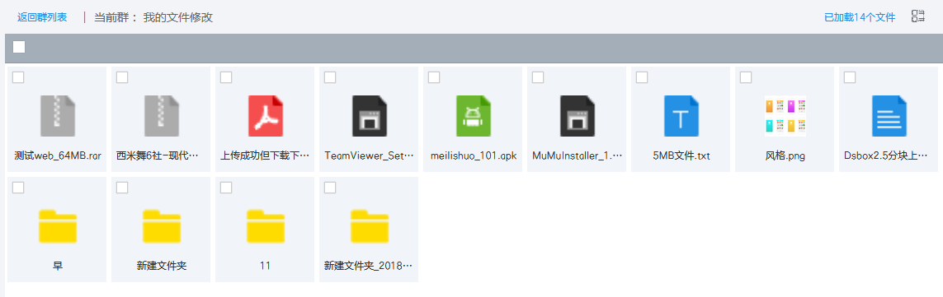
图 1.3.1.13-1【缩略图】界面

其它操作

1.3.2.1 标签
操作流程：拥有权限的前提下用户可以在团队协作/公共资源群组对文件进行添加标签，已加入群组和公共资源中的查看者权限是没有文件标签添加权限。点击文件【】在弹出的下拉框中选择标签。
标签个数最多为5个，每个标签限制1-8个字符，非空、非特殊字符、非重复，针对标签点击标签上的×可删除，添加成功的标签显示在文件下边，文件夹没有添加标签功能。
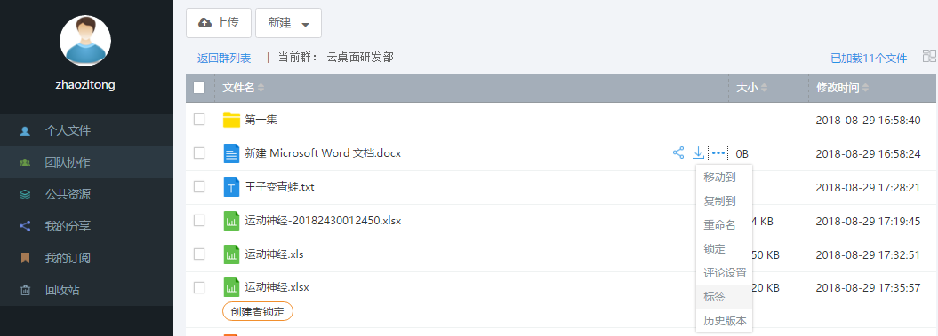
图 1.3.2.1-1【标签】按钮
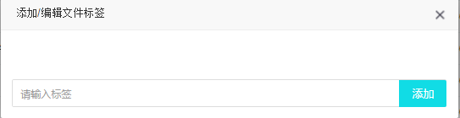
图 1.3.2.1-2添加/编辑标签界面

锁定/解锁
操作流程：拥有权限的前提下用户可以在团队协作/公共资源群组对文件进行锁定，已加入群组和公共资源中的查看者权限是没有文件锁定权限。点击文件【】在弹出的下拉框中选择锁定。锁定/解锁功能，是指多用户操作该文档时，为了避免文件损坏等情况下设定的，当某用户对该文件锁定时，其它用户无法操作，并且提示由某用户锁定，锁定的文件在界面显示中呈现有锁状态。
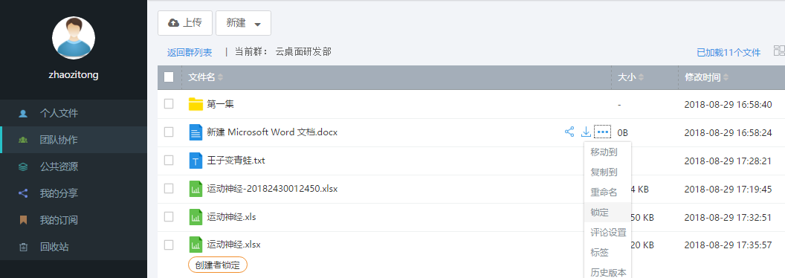
图 1.3.2.2-1【锁定】按钮
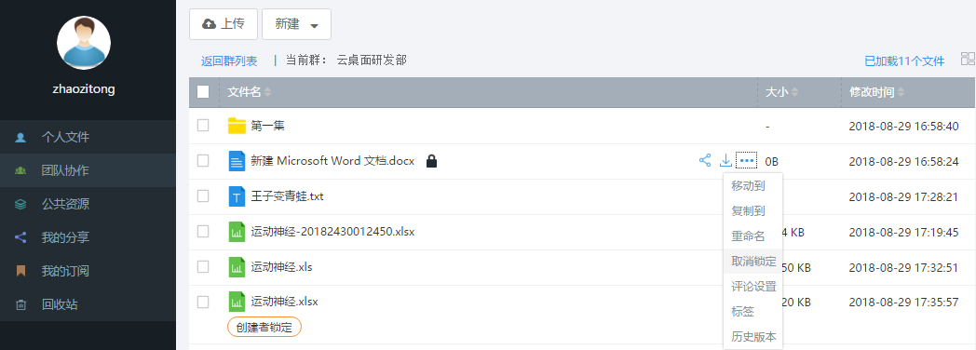
图 1.3.2.2-2【取消锁定】按钮
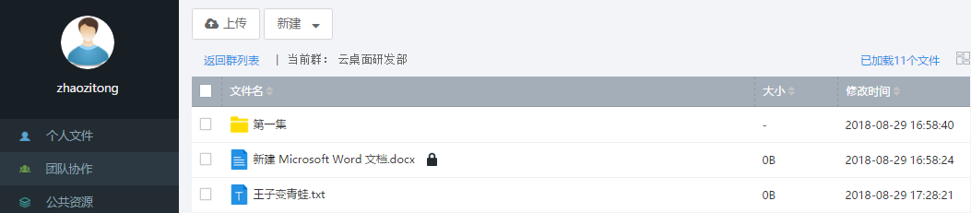
图 1.3.2.2-3文件锁定后的显示

闪传
操作流程：只有个人文件/团队群组类型支持闪传，且支持跨域闪传，同时支持单个或批量文件闪传；勾选文件后，点击闪传，闪传成员可通过组织机构选择也可以搜索选择。闪传成功的文件显示在我的分享记录中。
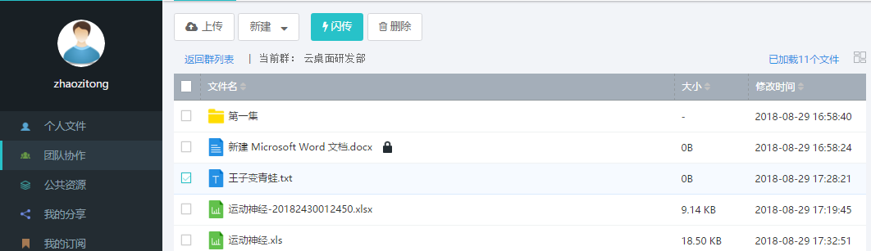
图 1.3.2.3-1【闪传】按钮
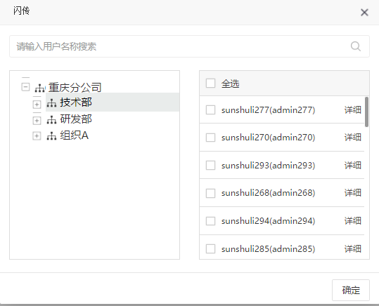
图 1.3.2.3-2【闪传】成员选择
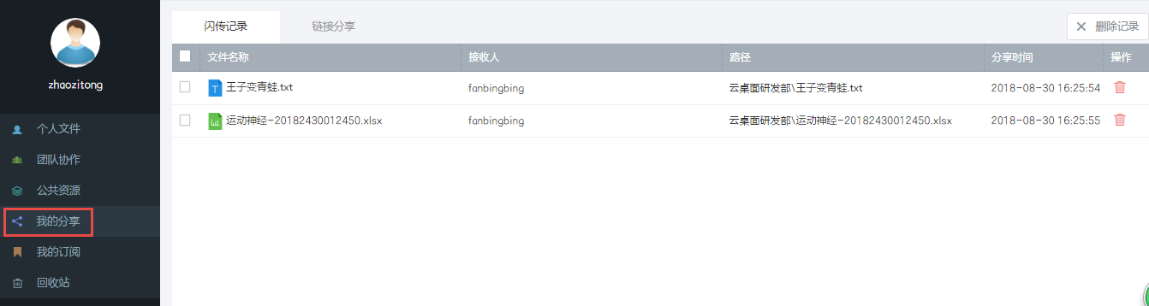
图 1.3.2.3-3我的分享闪传记录界面

外链分享
操作流程：只有个人文件群组类型支持外链分享，同时支持单个或批量文件分享；勾选文件后，点击分享。用户可以根据自身需要创建密钥外链和公开链接，分享成功的文件显示在我的分享记录中。
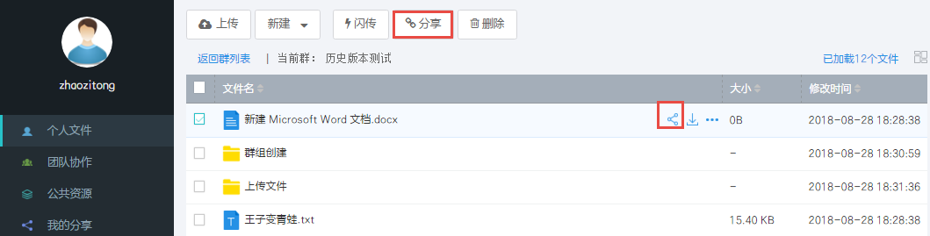
图 1.3.2.4-1【分享】按钮
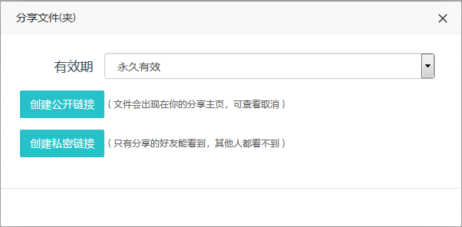
图 1.3.2.4-2文件（夹）分享界面
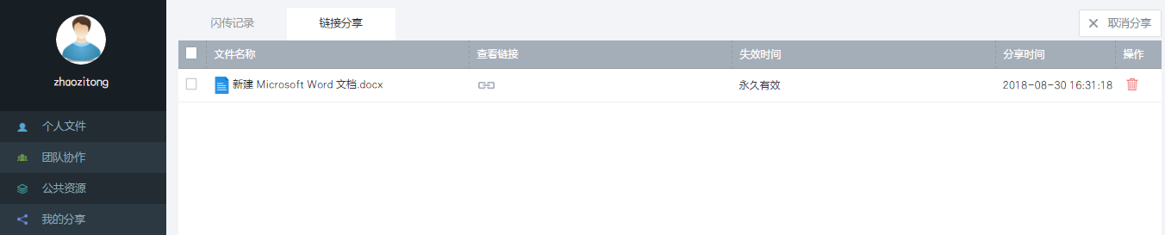
图 1.3.2.4-3我的分享连接分享记录界面

群内讨论
操作流程：用户创建的团队群组或者已加入的团队群组，可进行基于文件的讨论和群内讨论，在页面中点击右侧导航栏的“群内讨论”选项即可发起讨论，勾选文件后则是基于文件讨论。
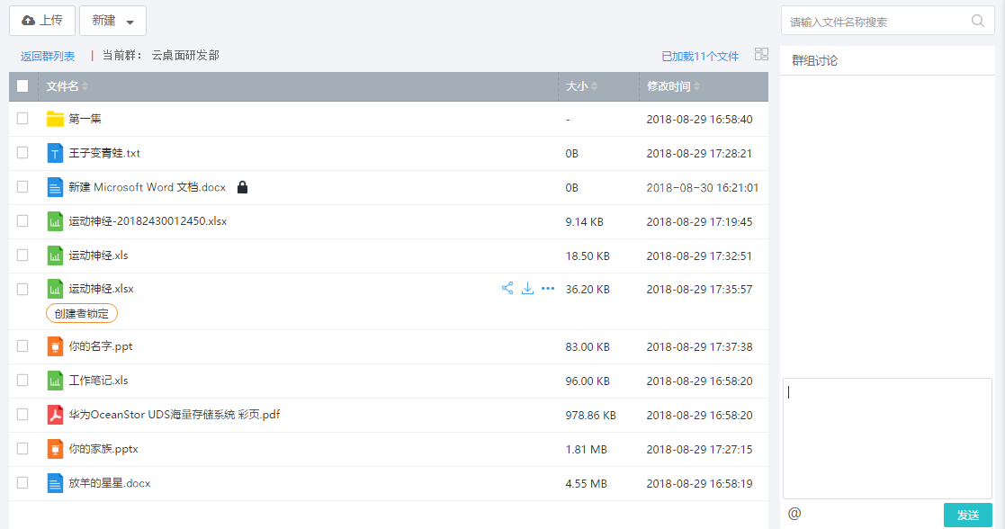
图 1.3.2.5-1群内讨论界面

文件评论
操作流程：拥有权限的前提下用户可以在团队协作/公共资源群组对文件进行评论，创建者可通过修改群组界面设置评论权限，群组创建者/管理者也可单独设置文件评论权限，文件夹不能评论，在修改群组界面设置评论权限为禁止，那么就不能单独对此群组文件进行评论设置了；评论分为星级评论和文字评论，二者选其一即可评论成功，评论字数限制为200个字符；群组的创建者/管理者可删除评论，其他权限不可删除评论。勾选文件后，点击右侧导航栏的【文件评论】选项。
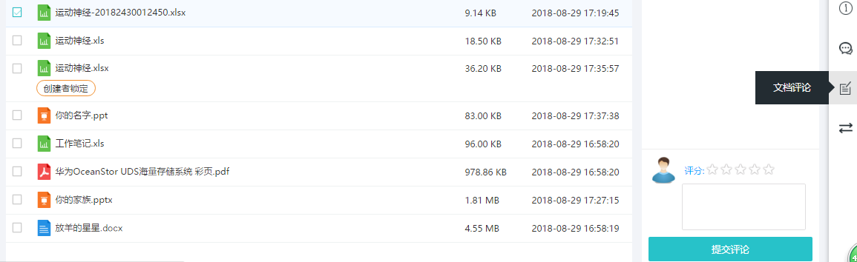
图 1.3.2.6-1【文件评论】按钮

我的订阅
操作流程：为了方便用户查看自己关注的信息，本系统设置了订阅功能。订阅文件来自我创建的群组/我加入的群组，订阅文件是根据文件的标签来的，订阅关键字最多添加5个，每个关键字1-8个字符、非空、非空格、非重复、非特殊字符，点击订阅关键字上的×可删除，点击订阅关键字，可查看订阅文件，对订阅文件可预览下载。点击【我的订阅】，在页面中点击【+编辑订阅标签】选项可以自由添加与文件标签所对应的标签。
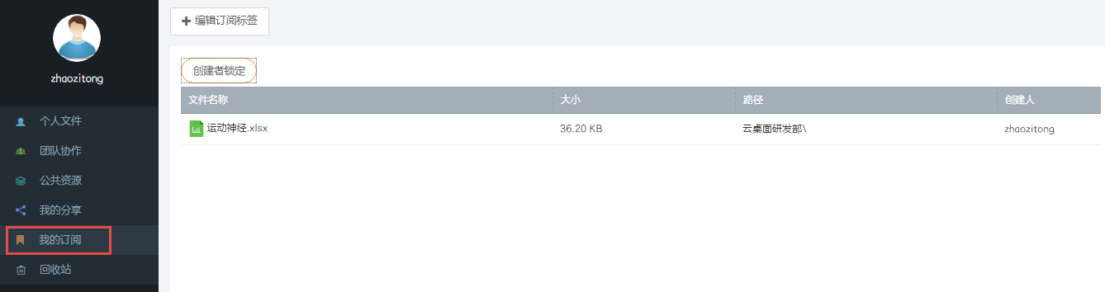
图 1.3.2.7-1【我的订阅】按钮
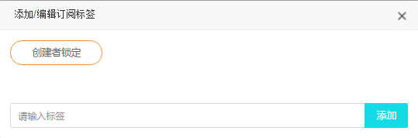
图 1.3.2.7-2添加/编辑订阅标签界面

1.4通知
操作流程：通知包括实时通知和历史通知，实时通知显示的是本次登录收到的通知，历史通知显示的是登录之前的通知。通知内容包括别人邀请加入群组、申请加入群组、删除群组、修改群组成员角色、分享文件消息等。点击页面右上角“”，即可进入通知页面。
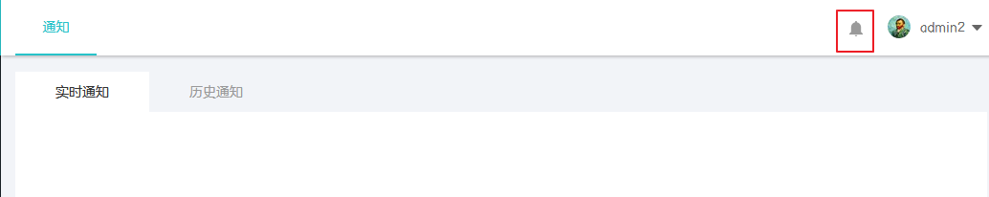
图 1.4 -1通知界面

1.5平台设置

1.5.1个人设置
操作流程：平台支持对用户个人基本资料进行设置，主要包括有个人头像、昵称、性别、手机、邮箱、生日、地址、详细地址进行设置。在页面中点击用户头像，在弹出下拉框中选择【个人设置】。
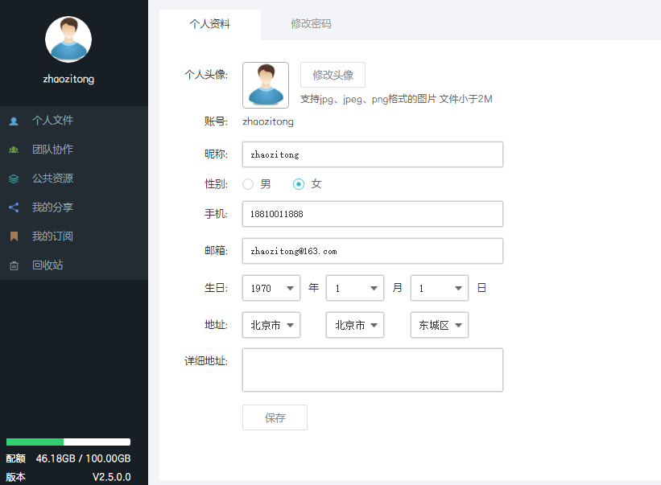
图 1.5.1 -1个人资料界面

1.5.2修改密码
操作流程：平台支持对用户密码进行修改，进入个人设置页面后，点击【修改密码】页面进行切换。
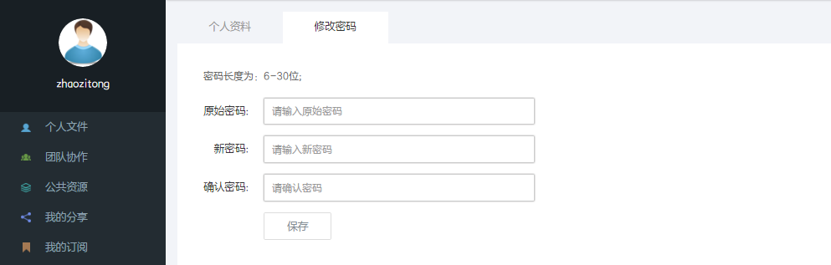
图 1.5.2 -1修改密码界面

PC客户端

2.1 文件管理

2.1.1 上传
操作流程：在个人文件/团队协作/公共资源各群组类型均开放文件上传，只有已加入群组中的查看者权限和公共资源中非管理员权限的用户无法上传文件。在PC端可以通过点击【上传】或群组空白处右击点【上传】按钮，选择文件上传，文件上传过程中可在传输列表-正在上传中查看文件上传进度，对上传文件可暂停、取消、查看上传文件路径。
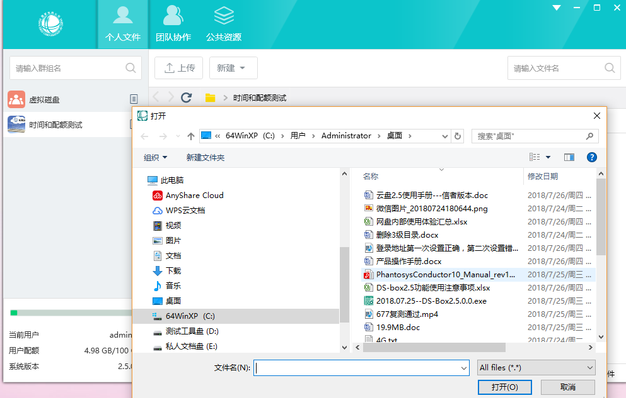
图 2.1.1 -1【上传】按钮1
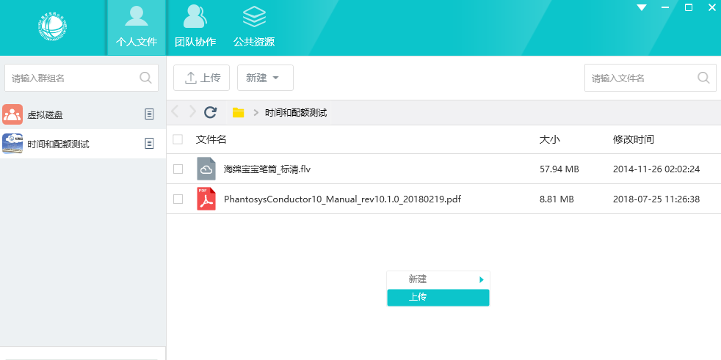
图 2.1.1 -2【上传】按钮2
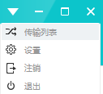
图 2.1.1 -3【传输列表】按钮
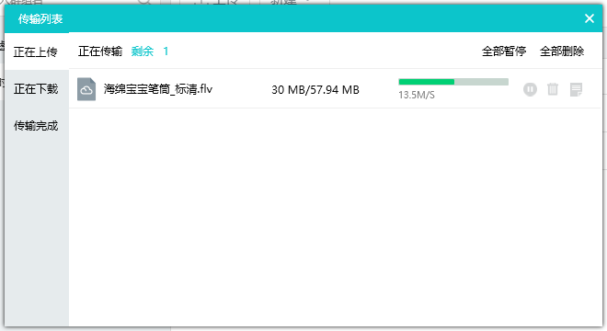
图 2.1.1 -4传输列表界面
注：上传单个文件最大不超过4GB，不支持拖拽上传和文件夹上传

2.1.2 新建文件
操作流程：拥有权限的前提下用户在个人文件/团队协作/公共资源群组中自由新建文件，已加入群组中的查看者权限和公共资源中非管理员权限的用户无法新建文件。新建文件主要可以新建文件夹、新建笔记、新建word、新建excel、新建PPT。
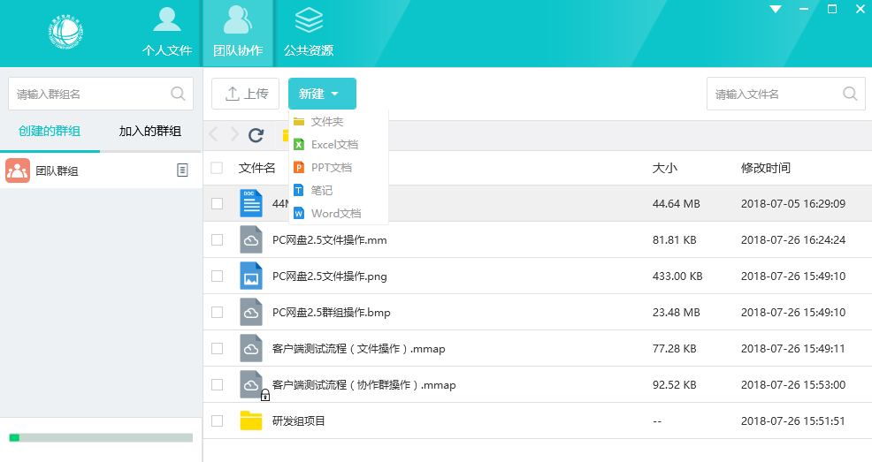
图 2.1.2 -1【新建】按钮1
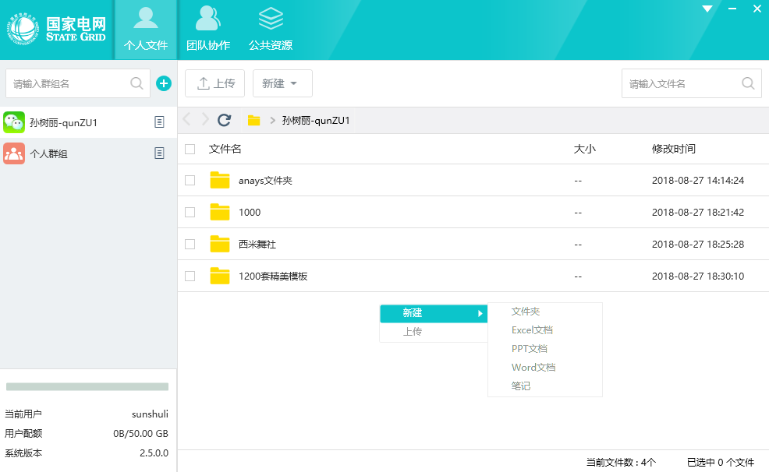
图 2.1.2 -2【新建】按钮2
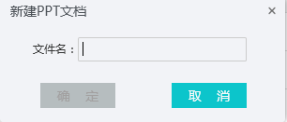
图 2.1.2 -3新建界面

2.1.3 下载
操作流程：在个人文件/团队协作/公共资源所有群组类型中，均可以任意文件下载，支持单个和批量下载。文件下载过程中可在传输列表-正在下载中查看文件下载进度，对下载文件可暂停、取消、查看下载文件路径。
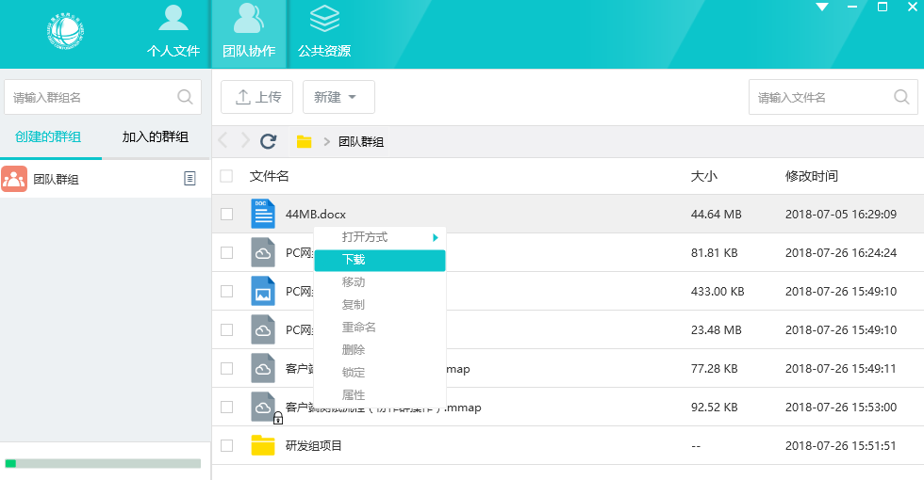
图 2.1.3 -1单个【下载】按钮
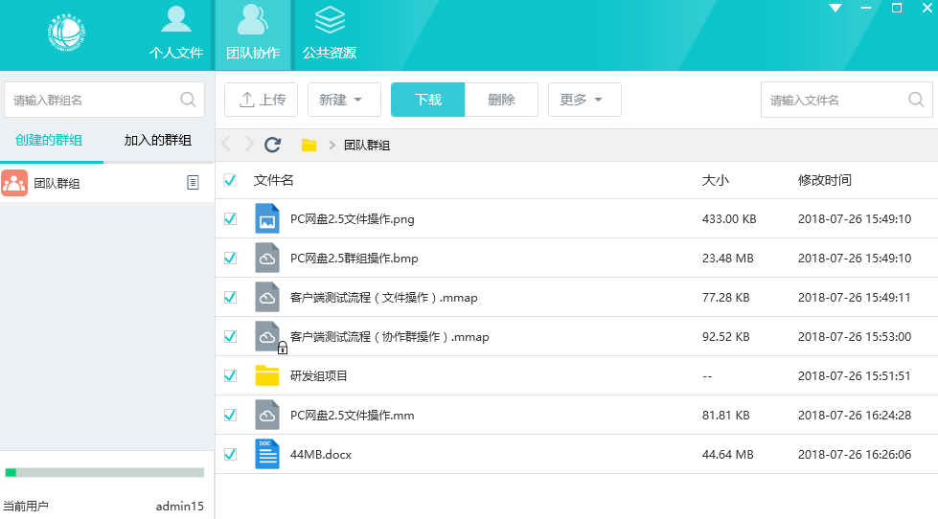
图 2.1.3 -2批量【下载】按钮
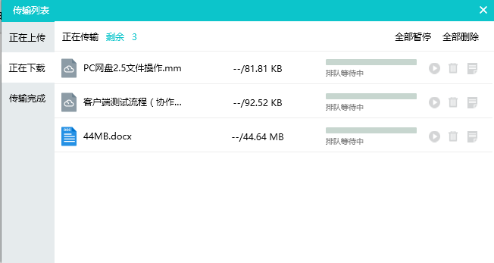
图 2.1.3 -3正在下载列表

2.1.4 本地编辑
操作流程：拥有权限的前提下用户在个人文件/团队协作/公共资源群组中可以进行文件编辑，可编辑的文件类型包括常用办公文件doc/docx/ppt /pptx/xls/xlsx/txt等，以及系统中安装了编辑文件的工具，双击文件在系统中打开或选择更多方式打开文件进行文件编辑，编辑保存后文件自动上传，文件上一版本则会显示在web端历史版本中。
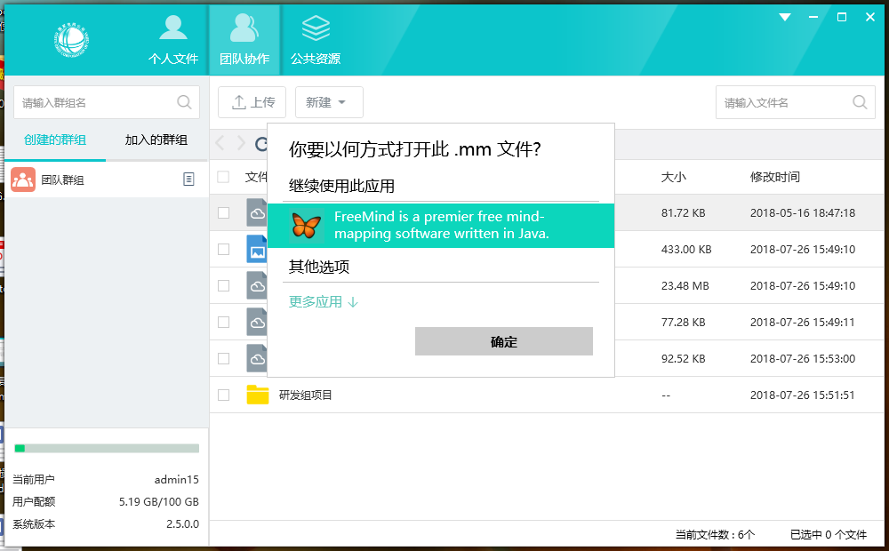
图 2.1.4 -1选择更多打开方式
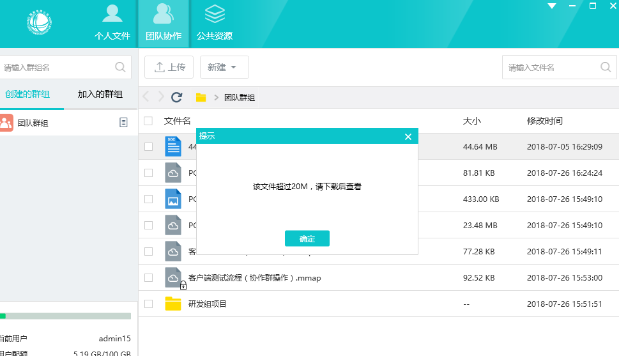
图 2.1.4 -2超过20MB文件打开失败
注：编辑文件不能超过20MB，超过后禁止在线编辑，可下载本地编辑后上传。每个文件历史版本中目前只保留最近的5个版本。

2.1.5 移动到/复制到
操作流程：拥有权限的前提下用户在个人文件/团队协作/公共资源群组中，将任意文件/文件夹移动和复制到指定位置。右击文件/文件夹选择移动/复制，或勾选单个或批量文件，点击【更多】，选择【移动到】/【复制到】，选择要移动或复制的位置，右击【粘贴】即可。
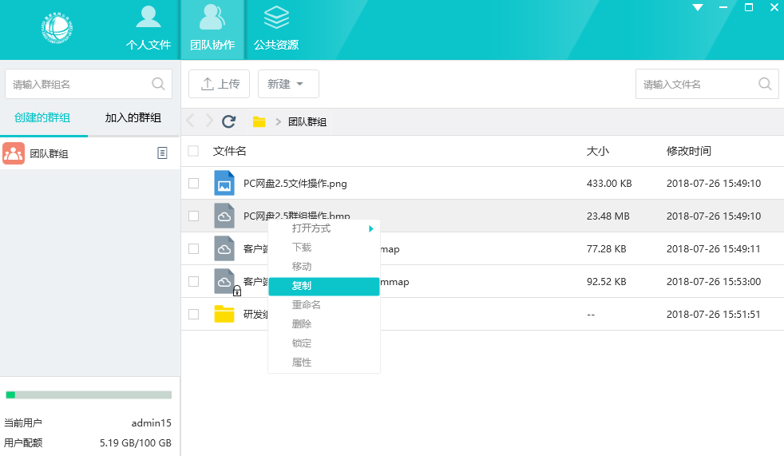
图 2.1.5 -1单个【移动】/【复制】按钮
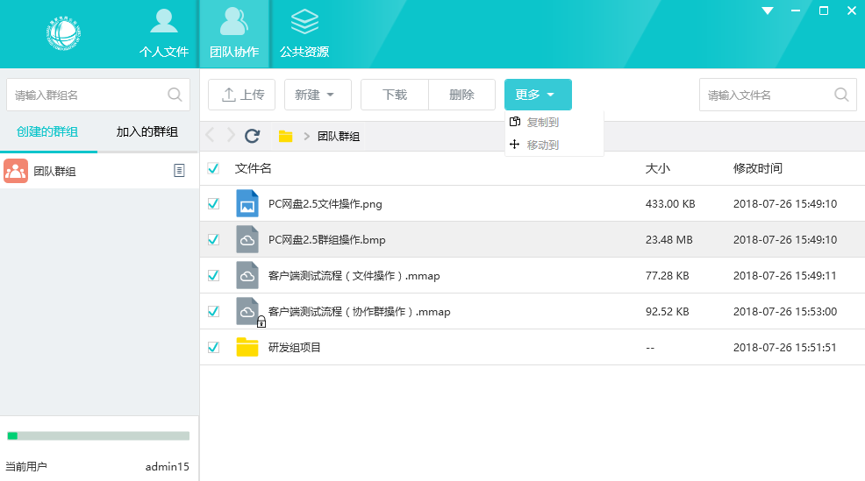
图 2.1.5 -2批量【移动】/【复制】按钮
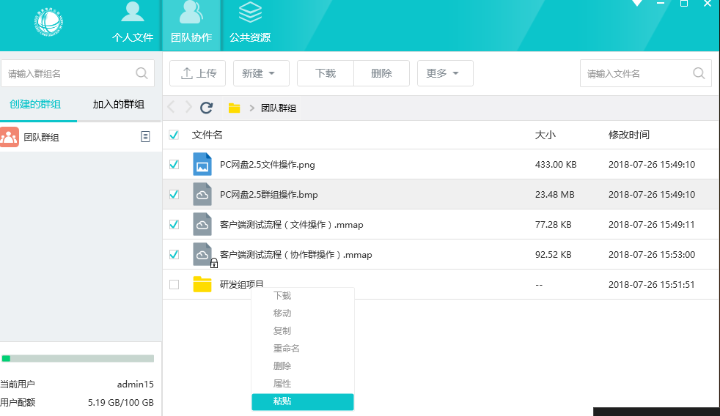
图 2.1.5 -3【粘贴】按钮
注：单次移动/复制文件和文件夹个数不能超过1000个，超过移动/复制失败

2.1.6 重命名
操作流程：拥有权限的前提下用户可以在个人文件/团队协作/公共资源群组中，对文件/文件夹进行重命名，右击文件/文件夹，选择【重命名】 ，输入名称，点击【确定】即可。
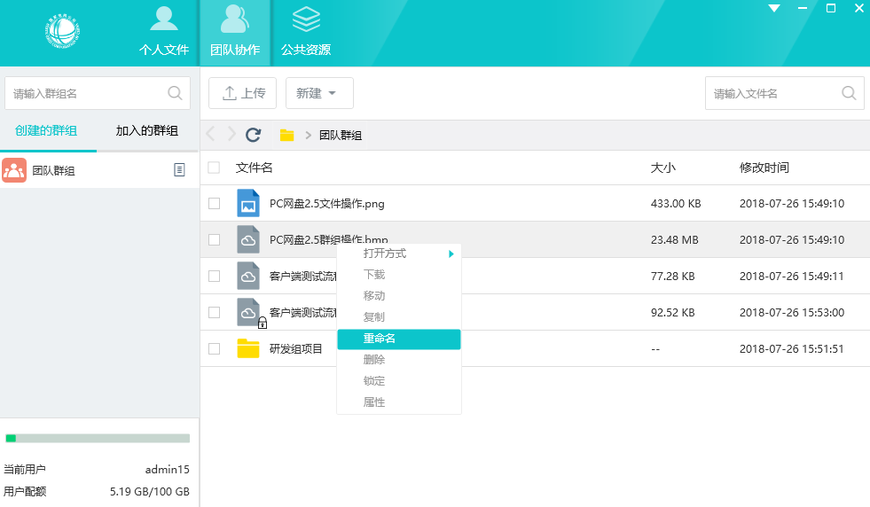
图 2.1.6 -1【重命名】按钮
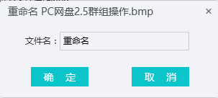
图 2.1.6 -2重命名界面
注：单次重命名文件夹个数不能超过1000个，超过重命名失败

2.1.7 文件属性
操作流程：右击文件或文件夹时，点击【属性】按钮查看文件属性。
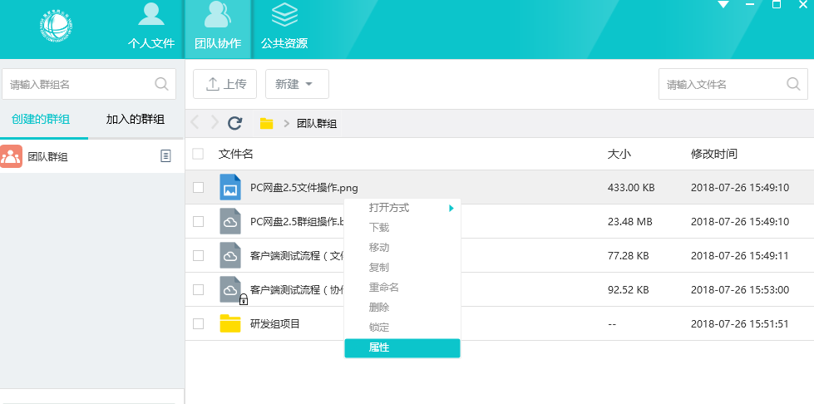
图 2.1.7 -1【属性】按钮
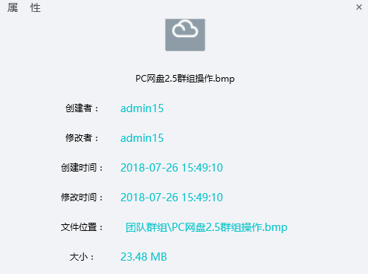
图 2.1.7 -2【属性】界面

2.1.8 删除
操作流程：拥有权限的前提下用户可以在个人文件/团队协作/公共资源群组中，文件/文件夹进行删除时，可右击文件，选择【删除】按钮，或勾选单个或批量文件，点击【删除】选项，删除的文件显示在回收站中，可在web端查看。
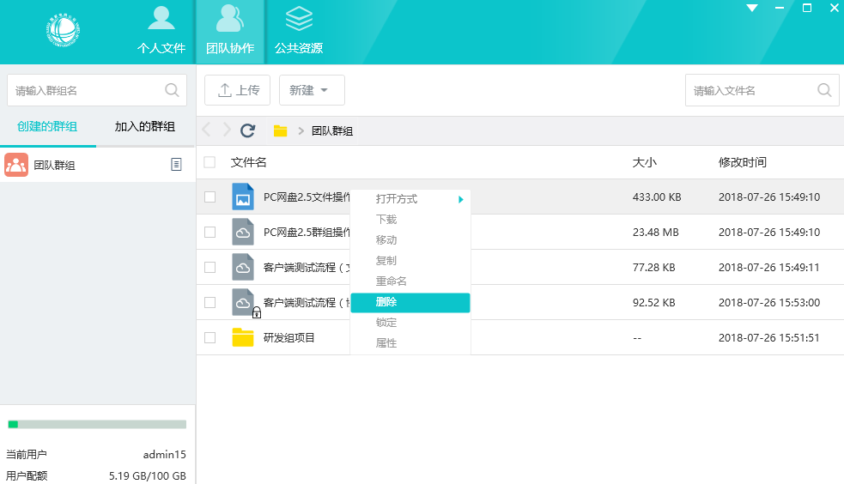
图 2.1.8 -1单个【删除】按钮

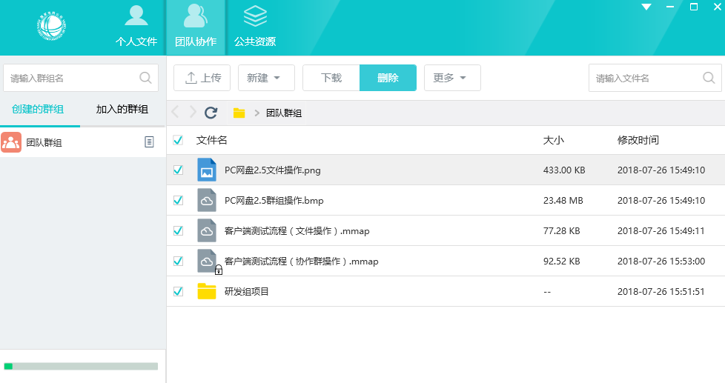
图 2.1.8 -2批量【删除】按钮
注：单次删除文件和文件夹个数不能超过1000个，超过删除失败

2.1.9 搜索文件
操作流程：可以通过文件名精确或模糊进行文件搜索。
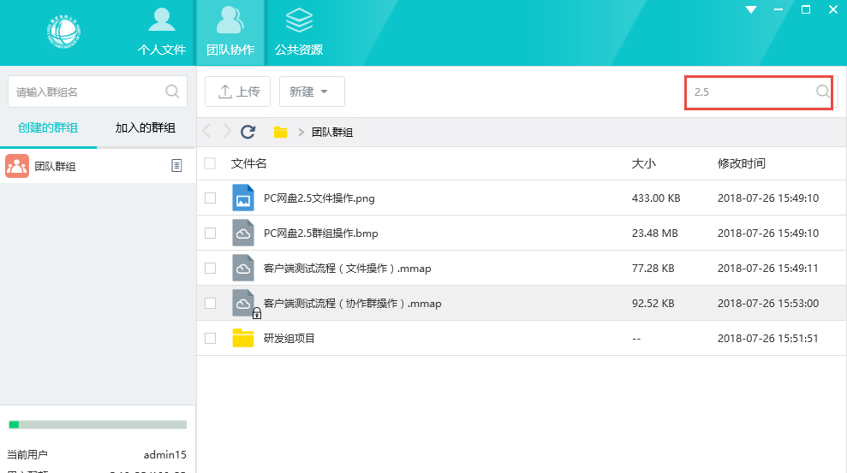
图 2.1.9 -1文件搜索框

2.1.10 锁定/解锁
操作流程：拥有权限的前提下用户可以在团队协作/公共资源群组对文件进行锁定，已加入群组和公共资源中的查看者权限是没有文件锁定权限。右击文件在弹出的下拉框中选择锁定。锁定/解锁功能，是指多用户操作该文档时，为了避免文件损坏等情况下设定的，当某用户对该文件锁定时，其它用户无法操作，并且提示由某用户锁定，锁定的文件在界面显示中呈现有锁状态。
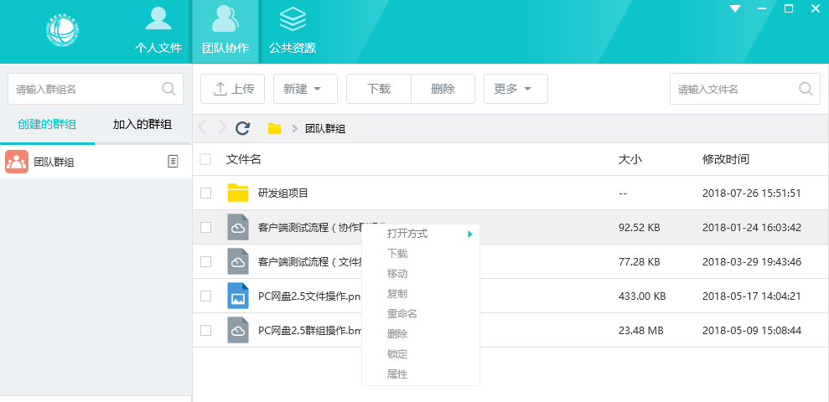
图 2.1.10 -1【锁定】按钮
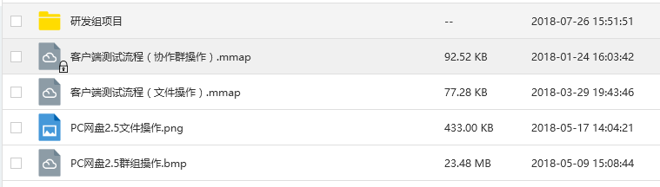
图 2.1.10 -2锁定图标
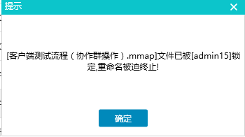
图 2.1.10 -3锁定提示
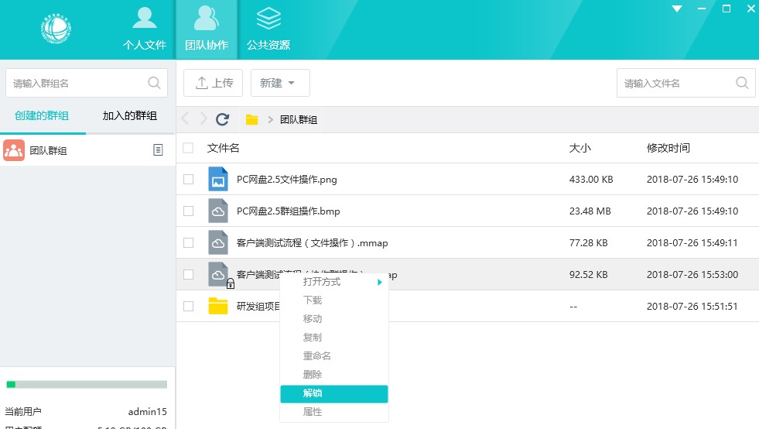
图 2.1.10 -4【解锁】按钮

2.2群组管理

2.2.1 创建群组
操作流程：PC端点击+，选择【创建群组】，进入创建群组页面，输入群组名称（名称要求1-10个字符、不包含空格、特殊字符、不能和本类型群组名称重复），选择群组图片（支持JPG、JPEG、PNG格式图片），输入配额（参考剩余可用配额），选择配额单位，团队资源群组增加评论设置选项，群组描述可输入也可不输入（0-50个字符）,点击【确定】创建成功，创建成功的群组显示在左侧相应的类型下边。
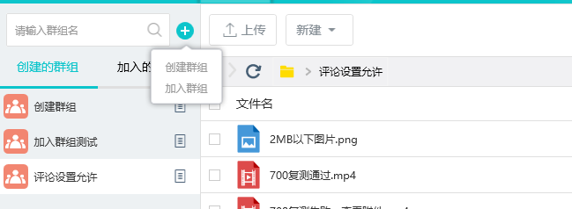
图 2.2.1 -1【创建群组】按钮

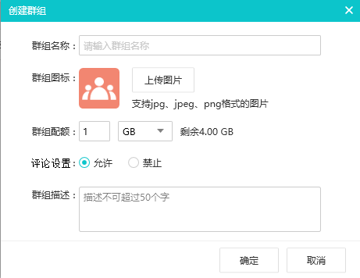
图 2.2.1 -2创建群组界面

2.2.2 查看群组
操作流程：选择一个群组，点击群组后的小图标，点击【群组资料】选项，群组资料显示群组图片、群组名称、描述、配额使用进度条。
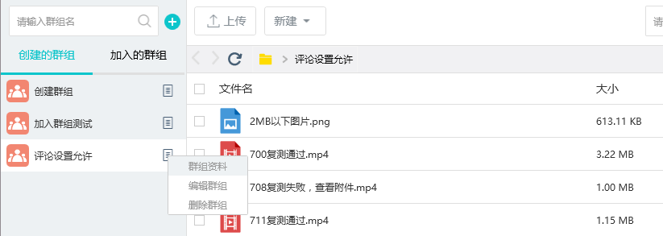
图 2.2.2 -1【群组资料】按钮

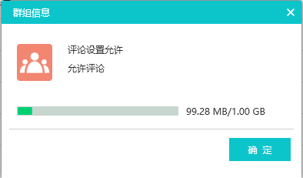
图 2.2.2 -2群组资料界面

2.2.3 编辑群组
操作流程：选择一个群组，点击群组后的小图标，点击【编辑群组】选项，进入编辑群组页面。用户可以根据自己需要编辑群组信息，例如编辑群组名称、群组图标、增加群组配额、修改评论设置、修改群组描述等操作。
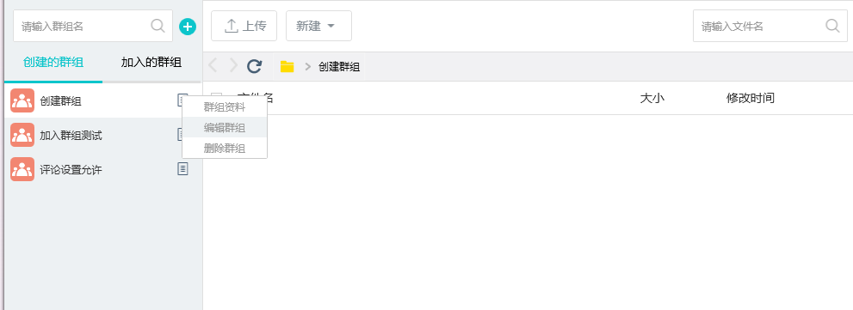
图 2.2.3 -1【编辑群组】按钮
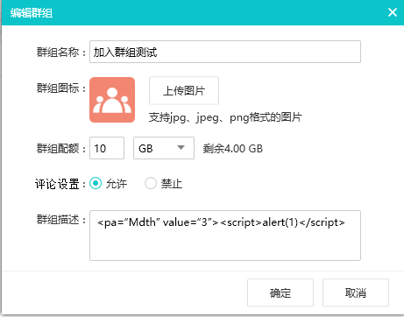
图 2.2.3 -2编辑群组界面
注：群组配额只能增加，不能减小，最大不能超出用户的剩余配额

2.2.4 删除/退出群组
操作流程：对自己创建的群组可删除，公共资源的群组只有管理者可删除，其他角色不能删除；对自己加入的群组只能退出，不能删除。
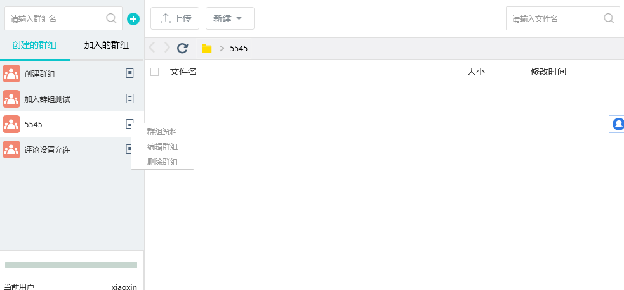
图 2.2.4 -1【删除群组】按钮

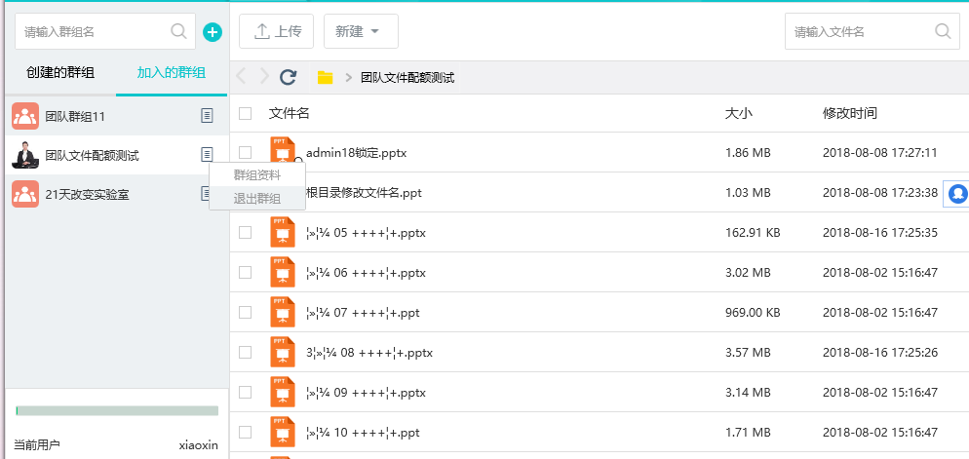
图 2.2.4 -2【退出群组】按钮

2.2.5 搜索群组
操作流程：搜索群组支持模糊查询和精确查询，输入为空，显示所有的群组。
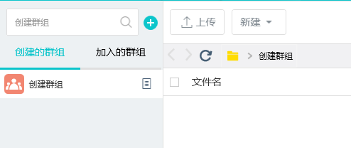
图 2.2.5 -1群组搜索框

2.2.6 申请加入
操作流程：PC端团队协作类型点击+，选择【加入群组】，在加入群组页面搜索群组名称（精确搜索/模糊搜索），点击【申请加入】，如已申请成功的群组【申请加入】按钮置灰显示，申请加入群组创建者在消息中同意加入此群组，则加入群组成功，首次加入群组的权限是查看者的权限，对文件没有上传、删除、修改等权限，可下载、预览等，群组的创建者/管理者可修改加入者的权限。
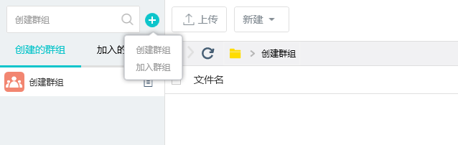
图 2.2.6 -1【加入群组】按钮
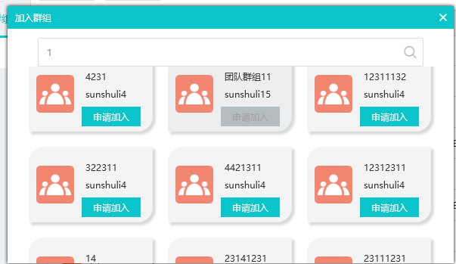
图 2.2.6 -2加入群组界面

2.3平台设置

2.3.1 基本设置
操作流程：基本设置包含开机时启动DS-Box(推荐)和最小化到托盘，不退出程序。
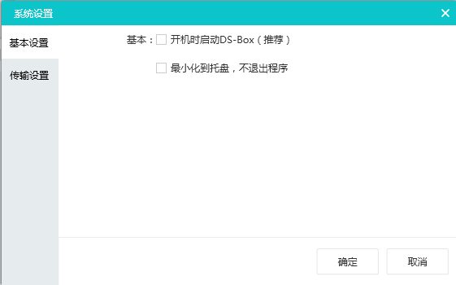
图 2.3.1 -1基本设置界面

2.3.2 传输设置
操作流程：传输设置包含下载文件路径设置和传输速度设置。
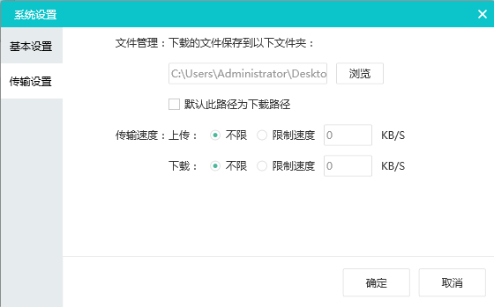
图 2.3.2 -1传输设置界面
注：传输速度设置为0时，是不限速

